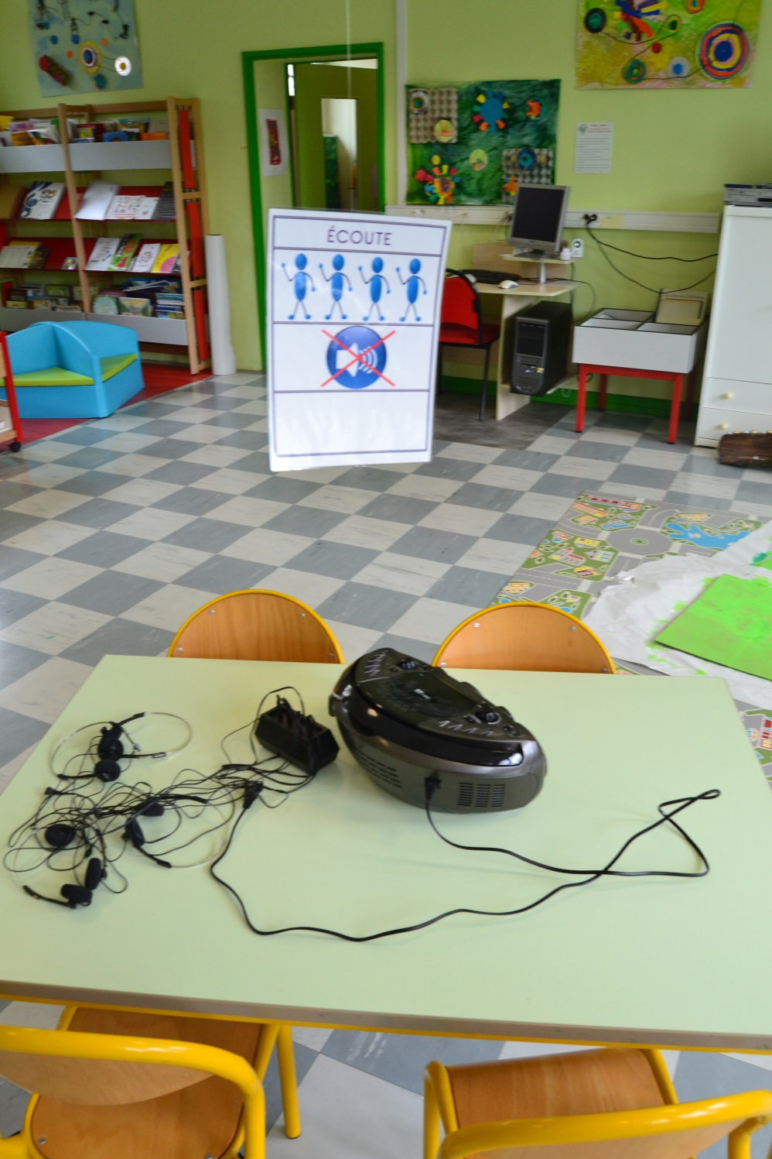

* Quatre places assises à la table, et quatre casques audio.
* Le lecteur de CD est en accès libre pour les élèves.

Une signalétique particulière, suspendue par un fil au plafond et placée juste au-dessus de l’espace écoute, permet de rendre lisibles les modalités de fonctionnement de cet espace :

* Le nombre d’enfants qui peuvent s’y rendre simultanément
* Le niveau sonore compatible avec la fréquentation du lieu
* Une dernière case est ménagée afin d’y placer ponctuellement les cartes consignes référées au [Cahier de progrès](http://www.circ-ien-illfurth.ac-strasbourg.fr/?page_id=2937) . Les enfants sont ainsi rendus attentifs au lien entre les espaces, les activités qu’ils y mènent, et les apprentissages qu’ils construisent à travers ces activités.

**Ecole maternelle de Zillisheim**